Drodzy Słuchacze s. I LO !
Poniżej zamieszczam materiały edukacyjne z materiału na najbliższy zjazd.
Należy przypomnieć teksty trenów Jana Kochanowskiego – Tren VII i VIII (lektura z gimnazjum) oraz przeczytać uważnie Tren IX, X i XI ( z podręcznika str. 166-169) lub innych dostępnych źródeł ). Następnie należy przeczytać wstępną charakterystykę epoki baroku (str. 180-182) i sonety Mikołaja Sępa Szarzyńskiego: Sonet I. O krótkości i niepewności na świecie żywota człowieczego Sonet IV. O wojnie naszej, którą wiedziemy z szatanem, światem i ciałem. (str. 183-184, 186) Na str. 219 są fragm. „Pamiętników” J. Ch. Paska. Jeśli ktoś nie ma podręcznika, teksty wierszy są dostępne (z omówieniem) na portalu www.ale klasa.pl

Planowane tematy zajęć:
1. „Treny” Jana Kochanowskiego wyrazem kryzysu światopoglądowego poety.
2. Barokowa wizja świata w „sonetach” Mikołaja Sępa Szarzyńskiego.
3. Sarmatów portret własny – „Pamiętniki” (fragm.) Jan Chryzostoma Paska.
4. Cechy stylu barokowego – na podst. wybranych utworów. Makaronizmy.

Na następny zjazd proszę przeczytać „Makbeta” W. Szekspira. Można też obejrzeć spektakl. Zwróćcie uwagę na sposób ukazania psychiki zbrodniarza, problem władzy osiągniętej „po trupach”…

- Jeśli ktoś wykonał zadaną pracę kontrolną (termin do 15 maja), może przysłać odpowiedzi w pliku tekstowym jako załącznik na adres mailowy mpbiblioteka.cku@gmail.com
Oryginał proszę zachować do wznowienia zajęć. Do tej pory otrzymałam 5 prac (3 przed przerwą i 2 drogą elektroniczną).

Pozdrawiam – Małgorzata Pawlak

„Treny Kochanowskiego jako całość są pomnikiem życia rodzinnego i miłości ojca do dziecka, filozoficzno-refleksyjnym poematem o kryzysie ideowym renesansowego twórcy-myśliciela stającego bezpośrednio wobec wielkiej problematyki życia i śmierci. Są też starannie opracowaną kompozycją cykliczną…” (Janusz Pelc, Czym są „Treny”?)

Tren IX rozpoczyna się apostrofą skierowana do Mądrości (rozumianej jako filozofia stoicka). Wiersz krytykuje ją i jej główną zasadę- zachowanie spokoju w każdej sytuacji. Tren jest ironiczną pochwałą stoickiej mądrości, która czyni z człowieka istotę bezduszną, obojętną jak kamień. Poeta – mędrzec – spadł ze schodów mądrości. Uważa, że wiele lat jego pracy zostało zmarnowane, bo nikt nie może zapanować nad sobą w zetknięciu z tragedią. Jest to filozofia bezwartościowa. Podmiot liryczny uważa, że człowiek ma prawo do płaczu i rozpaczy po stracie bliskich.
Tren X składa się z pytań retorycznych, które świadczą o głębokim kryzysie religijnym poety. Autor zastanawia się, czy istnieje życie pozagrobowe. Odwołuje się do średniowiecznego toposu „ubi sunt?” („Gdzie oni są?”). Zamiast wyliczenia imion dawno zmarłych poeta wymienia różne miejsca, w których może przebywać Urszulka. Wyobrażenia życia pozaziemskiego:
- Chrześcijańskie wyobrażenie nieba, raju, czyśćca (Urszula jako aniołek).
- Mityczne wyobrażenie Hadesu i przewożenia zmarłych przez Styks.
- Mitologiczne wyobrażenie wysp szczęśliwych.
- Odniesienie do hinduizmu – reinkarnacja (wiara w wędrówkę dusz)
- Platońska wiara w istnienie dusz w zaświatach przed narodzinami i po śmierci.
Poeta ujawnia bezradność wobec tajemnicy życia pozagrobowego („Gdzieśkolwiek jest, jeśliś jest”) Tren kończy się dramatyczną prośbą o ukazanie się Urszulki, o znak, który podtrzymałby jego zachwianą wiarę, a tym samym o pocieszenie.
(* Pociechę tę w końcu uzyskał. Tren XIX, albo sen przedstawia wizję zmarłej matki poety, trzymającej na rękach Urszulkę, która przekonuje syna, że Jego córka jest szczęśliwa w niebie. Poucza go „Ludzkie przygody ludzkie noś”, czyli „doświadczenie, cierpienie znoś po ludzku”)
Tren XI to apogeum kryzysu światopoglądowego. Czarnoleski mistrz odchodzi najdalej od głównych idei renesansu. Otwarcie podważa najważniejsze zasady etyczne epoki, a świat przedstawia jako absolutny chaos, w którym nie rządzi już Bóg, lecz jakiś „nieznajomy wróg”. W działaniu tej tajemniczej siły trudno jest dopatrzyć się jakiegokolwiek sensu. Ale czy człowiek w ogóle potrafi zrozumieć „Boże tajemnice”? Być może wszystkie ludzkie przekonania, idee i poglądy to tylko złudzenia. Poeta zdaje sobie sprawę, że bliski jest zwątpienia nie tylko w racjonalność, lecz także w istnienie świata.

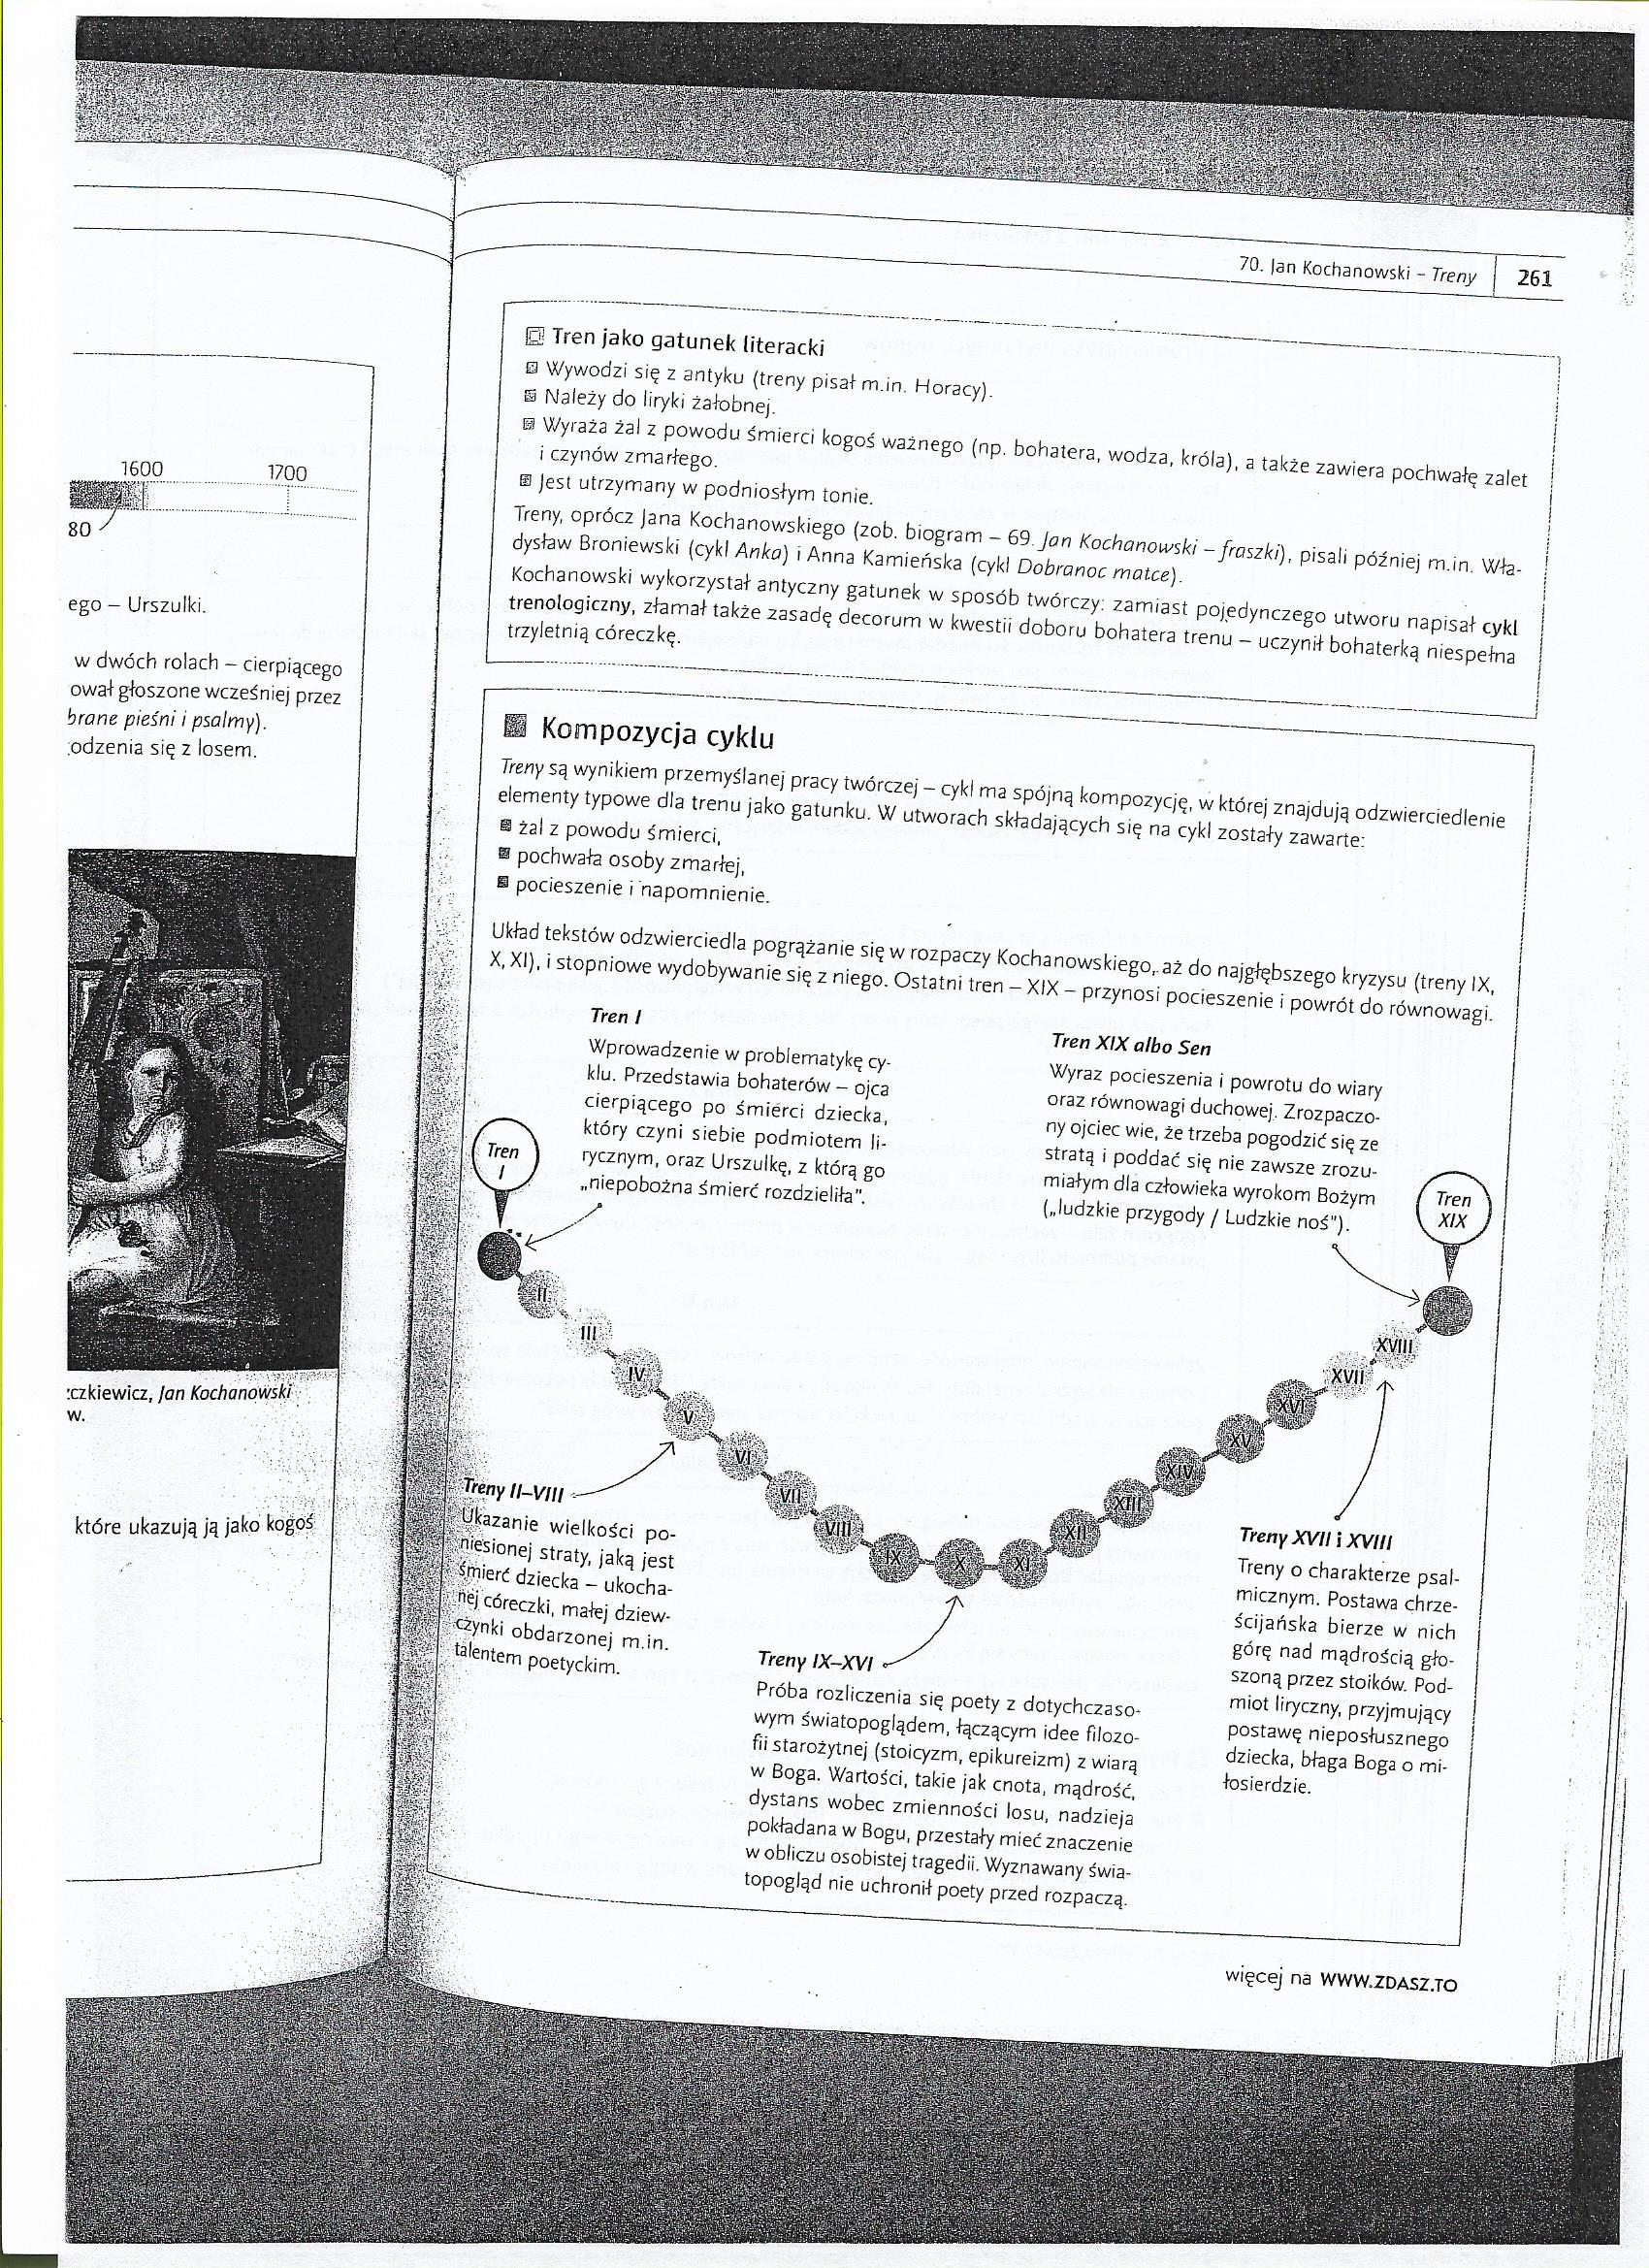

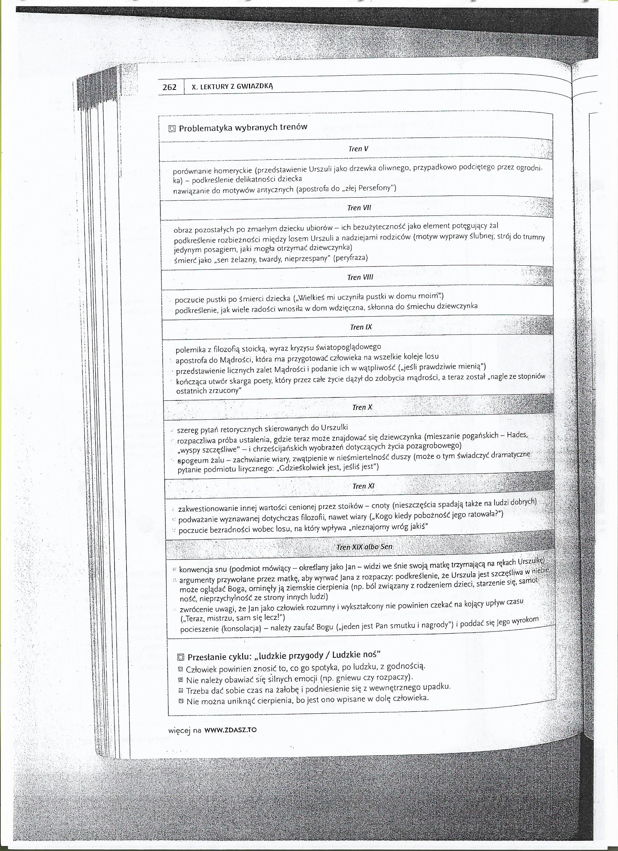
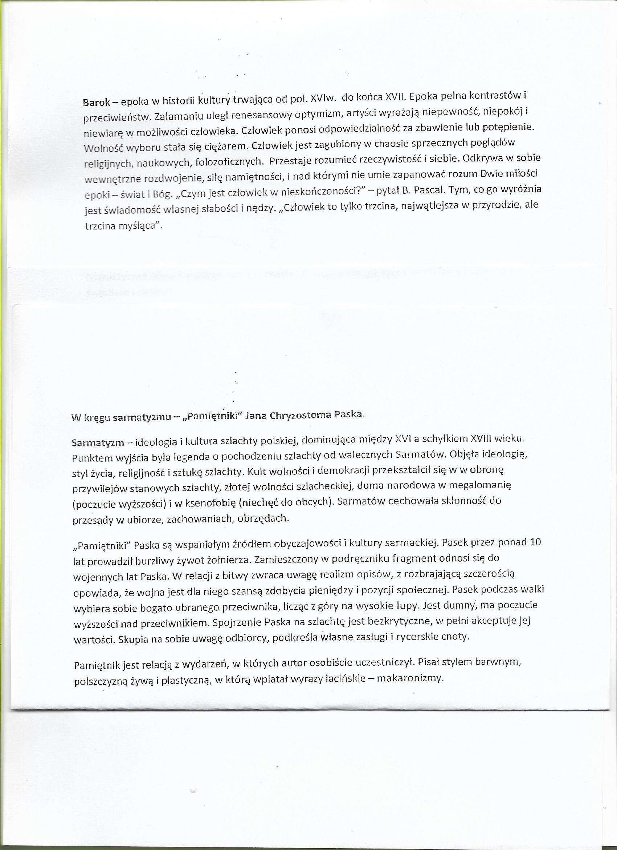

Sonet – utwór poetycki o ścisłym układzie rymów, zbudowany z 14 wersów – dwie zwrotki czterowersowe mają charakter opisowy, dwie trzywersowe – wyrażają refleksję liryczna lub filozoficzną.
Motyw vanitas w poezji barokowej:
Vanitas (marność) – nawiązanie do Księgi Koheleta („Marność nad marnościami i wszystko marność”) - zainteresowanie zagadnieniami przemijania, kruchości i krótkotrwałości przedmiotów i ludzkiego ciała, fascynacja szybką przemianą zmysłowego piękna i rozkwitu w zgniliznę, rozkład, brzydotę, proch i śmierć. Świadomość nietrwałości powodowała dystans do wszystkiego, co ziemskie, ulotne, niepewne i niewarte uwagi, a z drugiej strony zachwyt urodą rzeczy, które można docenić tylko przez moment.
W malarstwie – wizerunki osób młodych, pięknych z czaszką - symbolem śmierci, rozkładu (kontrast), używanie symboli przemijania – klepsydra, dopalająca się świeca, lustro.
„Krótkość żywota” Daniela Naborowskiego
Wiersz zawiera refleksję na temat przemijania. Życie ludzkie to wędrówka godzin i przemijalność pokoleń w podążaniu ku śmierci. Symbolem życia człowieka są nietrwałe rzeczy i zjawiska: błysk, grzmot, dym, punkt. Nie da się powtórzyć chwili, co dzień zbliżamy się do śmierci. Czas przedstawiony został jako koło obracające się szybko i bezustannie. Życie jest niezwykle krótkie i kruche. Teraźniejszość natychmiast staje się przeszłością, czas między narodzinami, a śmiercią to tylko mgnienie.
Sonet I „O krótkości i niepewności na świecie żywota człowieczego” i V „O nietrwałej miłości świata rzeczy tego” M. Sępa Szarzyńskiego – już same tytuły są znaczące.

Nurt dworski w poezji barokowej
„Do trupa” Jana Andrzeja Morsztyna
Sonet oparty na koncepcie polegającym na porównaniu nieszczęśliwie zakochanego do trupa. Pierwsze dwie zwrotki zawierają wyliczenie podobieństw między podmiotem lirycznym, a adresatem wiersza: obaj są zabici, obaj są bladzi, pogrążeni w ciemnościach, nie odbierają świata przez zmysły, obaj są zniewoleni – jeden śmiercią, drugi – nieszczęśliwą miłością. Jednak między nimi istnieją zasadnicze różnice: trup niczego nie czuje, jest obojętny, nie cierpi, zimny jak lód rozsypie się w proch; zakochany natomiast jest nieszczęśliwy, cierpi ból, płonie wewnętrznym ogniem. Monolog liryczny prowadzi do zaskakującej, paradoksalnej puenty – lepiej być trupem niż nieszczęśliwie zakochanym.
„O swej pannie”
Podmiot liryczny wylicza określenia idealnej bieli (marmur, mleko, łabędź, perła, śnieg, lilije). Umiejętnie potęguje ciekawość czytelnika, który nie wie, czemu ma służyć ciąg wyszukanych porównań. Dopiero puenta przynosi niespodziewane, zaskakujące rozwiązanie – nic dorównuje nieskazitelnej bieli cery kobiety. Wiersz jest wytwornie wyrażonym hołdem dla urody wybranki serca.

